شبكات رصد نوعية الهواء على مستوى جمهورية مصر العربية

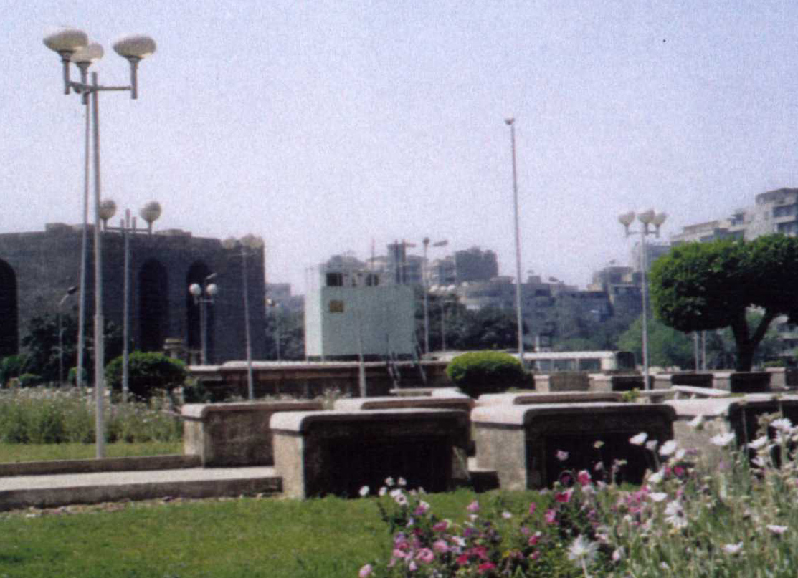

شبكات رصد نوعية الهواء

تواجه مسيرة العمل البيئي في مصر تحديات عديدة اقتضت مواجهتها اتباع العديد من الاساليب التقليدية وغير التقليدية لاختصار المسافات بين جودة الحياه التي يأملها المواطن المصري و بين ما يحصل علية كنتيجة للضغوط الحالية المؤثرة علي البيئة. و من أهم هذه الضغوط ما ينتشر يومياً في البيئة الهوائية المصرية من انبعاثات ضارة تؤثر بالسلب علي صحة الانسان بالاضافة الي الفاقد في الاقتصاد القومي كنتيجة لهذه الانبعاثات.
ويعتبر تنوع مصادر التلوث الهوائي و تعقيدها من أهم النتائج التي حدثت كواقع طبيعي لعملية التسارع الشديد في التنمية الاقتصادية التي شهدتها مصر في العقود الثلاثة الأخيرة بحيث أصبحت الطفرة الاقتصادية تواكب بزيادة في نسب التلوث الهوائي.
ولذلك فقد أولت جمهورية مصر العربية عناية خاصة لعملية مراقبة و خفض نسب الانبعاثات في البيئة الهوائية المصرية وذلك من خلال تنسيق الأنشطة التي تتم محلياً ودولياًً في هذا الصدد.
نوعية الهواء المحيط في جمهورية مصر العربية و مؤشرات الرصد البيئي
يتم رصد ملوثات الهواء في جمهورية مصر العربية من خلال ثلاث شبكات رصد تابعة لوزارة الدولة لشئون البيئة :
- تغطي احداها منطقة القاهرة الكبري و ذلك لرصد الأتربة الصدرية العالقة والرصاص، و تشمل عشرين موقعاً للرصد.
- والشبكة الأخري تغطي معظم المناطق المعرضة لأخطار تلوث الهواء داخل جمهورية مصر العربية حيث تتكون من 54 محطة وذلك لرصد غاز ثاني أكسيد الكبريت وأكاسيد النيتروجين والأوزون والدخان الأسود وغاز أول أكسيد الكربون بالاضافة الي الأتربة الصدرية العالقة. وقد تم الانتهاء من انشاء الشبكة في منتصف عام 1999 حيث كانت تتكون من 42 محطة في ذلك الوقت بينما تم تجديدها و اضافة 12 محطة جديدة خلال عام 2005 وذلك لمواكبة الزيادة المطردة في مصادر التلوث والجدول التالي يوضح عدد المحطات و الطبيعة المكانية لمحطات الشبكة :
توزيع المحطات العاملة
الطبيعة المكانية | القاهرة | الإسكندرية | الدلتا | الصعيد | سيناء ومدن القناة
مناطق صناعية | 4 | 3 | 3 | 3 |  | 13
مناطق عمرانية | 2 | 1 | 4 | 7 |  | 14
مناطق سكنية | 4 | 2 | 2 | 2 |  | 10
مناطق مرورية | 5 |  |  | 1 |  | 6
مناطق نائية | 1 | 1 | 1 | 1 | 1 | 5
مناطق ذات طبيعة متداخلة | 2 | 1 | 2 | 1 |  | 6
المجموع | 18 | 8 | 12 | 15 | 1 | 54

ويقوم جهاز شئون البيئة بتحديث الشبكة بصورة مستمرة ضمن منظومة متكاملة تضمن استمرارية عمل هذه الشبكة طبقاً للمعايير الدولية لشبكات رصد ملوثات الهواء.

- بالاضافة الي ذلك فقد قامت وزارة الدولة لشئون البيئة بانشاء نظام لرصد انبعاثات الأتربة الصادرة من مصانع الأسمنت علي مدار 24 ساعة والتي يتم من خلالها متابعة مصانع الأسمنت و توافقها مع قانون البيئة و تتكون الشبكة من 15 مصنعا علي مستوي الجمهورية مرتبطة علي مدار 24 ساعة.

مؤشرات نوعية الهواء في مصر
تنقسم الملوثات التي يتم قياسها بواسطة شبكات الرصد البيئي الي ملوثات أساسية (أولية) تظهر نتيجة لعمليات الانتاج الصناعي أو الكثافة المرورية مثل أكاسيد الكبريت وأكاسيد النيتروجين والجسيمات الصدرية العالقة وأول أكسيد الكربون و ملوثات ثانوية تظهر نتيجة لتفاعل الملوثات الأولية مع بعضها أو مع بعض المركبات الكيميائية الموجودة في الجو مثل غاز الأوزون.

غاز ثاني أكسيد الكبريت
يتولد ثاني أكسيد الكبريت كناتج لعمليات أكسدة البقايا الكبريتية الموجودة في بعض أنواع الوقود و ذلك أثناء عملية الاحتراق. و تنتج محطات توليد الكهرباء التي تعمل بالمازوت كمية كبيرة من ثاني أكسيد الكبريت بالاضافة الي الكميات الناتجة من بعض المناطق الصناعية الاخري التي تستخدم الوقود البترولي خاصة المازوت كوقود لانتاج الطاقة.

و علي الرغم من أن ثاني أكسيد الكبريت لا يصدر من السيارات التي يتم ادارتها بالبنزين (سواء المضاف أو الغير مضاف اليه الرصاص) الا أن السيارات التي يتم ادارتها بواسطة السولار (الديزل) تنتج كمية غير قليلة من ثاني أكسيد الكبريت و التي تؤثر بصورة واضحة علي التركيزات في المناطق المرورية.

غاز ثاني أكسيد النيتروجين
يتم توليد غاز أكاسيد النيتروجين بواسطة الانسان في المناطق العمرانية و الحضرية كناتج لجميع عمليات الاحتراق التي تتم في درجات الحرارة العالية و علي الرغم من أن أول أكسيد النيتروجين يكون الناتج الاساسي الا انه لا يعتبر ذو تأثير سئ علي صحة الانسان نتيجة لصغر التركيزات التي يوجد بها في الهواء المحيط.

و تعتبر الانبعاثات المرورية هي المصدر الأساسي لأكاسيد النيتروجين بينما تنتج بعض التركيزات الصغيرة من محطات الكهرباء و بعض المصادر الصناعية الاخري الا أن الانبعاثات الصادرة من محطات الكهرباء و المناطق الصناعية تكون في معظم الأحوال مرتفعة عن محطات الرصد و يساعد ارتفاعها علي سرعة انتشار الملوثات في الجو لذلك تعتبر الانبعاثات المرورية هي المصدر

الأتربة الصدرية العالقة
في الأعوام الأخيرة تم التركيز بصورة ملحوظة علي تركيزات الجسيمات العالقة في الجو و كان التركيز بصورة أكثر وضوحاً علي الجسيمات العالقة أقل من 10 ميكرومتر نظراً لخطورتها علي الصحة العامة حيث يتم استنشاقها بصورة أكبر و تستقر في الرئتين لتسبب المتاعب الصحية بعد ذلك.

و تمثل الانبعاثات المرورية أحد المصادر الاساسية للاتربة العالقة في الجو و التي تتم استثارتها عن طريق الرياح كما يمثل الحرق المكشوف للمخلفات بأنواعها مصدراً هاماً من مصادر الاتربة الصدرية هذا بالاضافة الي الانبعاثات الصناعية كما يوجد مصدر أخر للأتربة في مصر ناتج عن الطبيعة الجافة و الصحراوية لمعظم المناطق و التي تمثل مصدراً للاتربة عند هبوب الرياح و ان كانت أقل خطورة من المصادر الاخري.

الرصاص
تتعدد أشكال تعرض الإنسان للتلوث بالرصاص سواء عن طريق استنشاق الهواء أو تناول الطعام الملوث بالرصاص أو مشتقاته وتتمثل أهمها في استنشاقه علي شكل جسيمات عالقة في الهواء أو الغبار مما يؤدي إلي تراكم امتصاص هذا العنصر السام في دم الإنسان عن طريق الجهاز التنفسي ويؤثر الرصاص علي الجهاز الهضمي وجهاز المناعة والكلي والكبد والأوعية الدموية، كما ثبت أن أجسام الأطفال تمتص الرصاص بنسب أعلي من البالغين مما يعرضها لمخاطر أكبر ويدخل الرصاص إلي جسم الإنسان عن طريق الجهاز الهضمي مع الغذاء والسوائل المعرضة للرصاص الموجود في الهواء والغبار، حيث يمكن أن تؤدي إلي الإصابة بأمراض الكلي وتؤثر علي الصحة الإنجابية لدي البالغين.

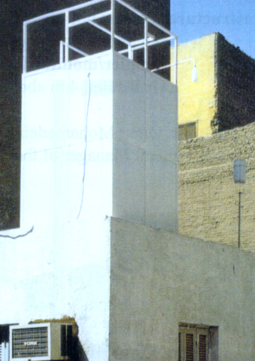

محطة رصد الهواء بفم الخليج محطة رصد الهواء بالأقصر

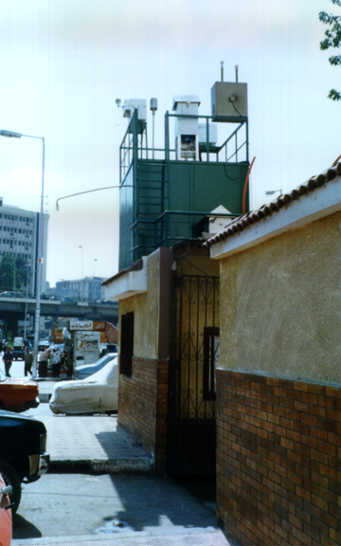

محطة رصد الهواء بالقللي

